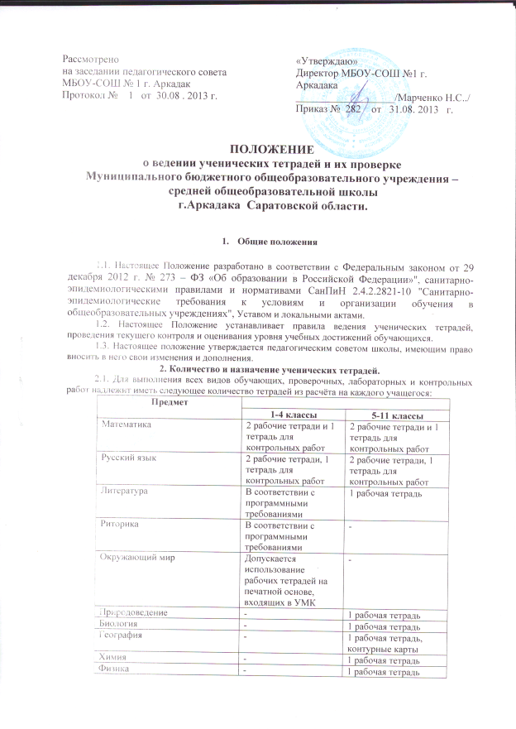
Информатика | - | 1 рабочая тетрадь
Иностранный язык | 1 рабочая тетрадь, тематический словарь | 1 рабочая тетрадь, тематический словарь
ОБЖ | - | 1 рабочая тетрадь
История  (обществознание) | Допускается использование рабочих тетрадей на печатной основе, входящих в УМК | 1 рабочая тетрадь
2.2. В тетрадях для контрольных работ помимо самих контрольных и творческих работ, подлежит в обязательном порядке делать работу над ошибками.

- Требования к оформлению и ведению тетрадей обучаемыми.

3.1. Учащиеся пользуются стандартными тетрадями, состоящими из 12-18 листов. Общие тетради могут использоваться лишь в 7-11-х классах на уроках по учебным дисциплинам, при изучении которых необходимо выполнение больших по объёму работ.
3.2. Все записи в тетрадях следует оформлять каллиграфическим аккуратным почерком.
3.3. Единообразно выполнять надписи на обложке тетради: указывать, для чего предназначена тетрадь.
Образец надписи:
Тетрадь
для работ
по русскому языку
учени__ ___ класса
школы № 1
________________
ФИ ученика
3.4. Соблюдать поля с внешней стороны. При выполнении работ учащимися не разрешается писать на полях. Размер полей в тетрадях устанавливается учителем исходя из специфики письменных работ по учебному предмету.
3.5. Указывать дату выполнения работы. В первом классе в период обучения грамоте запись даты ведётся учителем в виде числа. Со второго полугодия первого класса, а также во 2-4-х классах записывается число арабской цифрой и полное название месяца. В четвёртом классе допускается в записи числа имена числительные прописью. В 5-11-х классах по русскому языку число и месяц записываются словами в форме именительного падежа. В 5-11-х классах по математике и по остальным предметам допускается запись даты цифрами на полях.
3.6. Писать на отдельной строке название темы урока, а также темы письменных работ (5-11-ые классы).
3.7. Обозначать номер задания, указывать вид выполняемой работы (план, конспект и т.д.), указывать, где выполняется работа (классная или домашняя).
3.8. Соблюдать красную строку.
3.9. Между датой и заголовком, наименованием вида работы и заголовком в тетрадях по русскому языку строку не пропускать. В тетрадях по математике во всех этих случаях пропускать только 2 клеточки. Между заключительной строкой текста одной письменной работы и датой или заголовком (наименованием вида) следующей работы в тетрадях по русскому языку пропускать 2 линейки, а в тетрадях по математике – 4 клеточки (для отделения одной работы от другой и для выставления отметки за работу).
3.10. Выполнять аккуратные подчёркивания, условные обозначения, составление графиков и т.д. карандашом, в случае необходимости – с применением линейки.
3.11. Учащиеся ведут записи в тетрадях синей или фиолетовой пастой. Обучающимся запрещается писать в тетрадях красной пастой.
3.12. Исправлять ошибки следующим образом: неверное написание зачёркивать тонкой горизонтальной линией, вместо зачёркнутого надписывать нужное, или заключать неверное написания в скобки.

- Количество контрольных работ.

4.1. Число контрольных, лабораторных, практических, творческих работ по всем предметам устанавливается образовательными программами по предметам и календарно-тематическим планированием.
4.2. Не допускается выполнение двух контрольных работ в день одним классом или одним обучающимся.

- Порядок проверки письменных работ учителями.

Предмет/классы | 1-5 | 6 | 7 | 8-11
Русский язык | После каждого урока у всех учеников | Во II полугодии после каждого урока у слабых учащихся, наиболее значимые работы 1 раз в неделю у всех учащихся | После каждого урока у слабых учащихся, наиболее значимые работы 1 раз в неделю у всех учащихся
 | Контрольные диктанты проверяются к следующему уроку. Изложения и сочинения проверяются и возвращаются не позднее чем через 10 дней.
Литература | Проверяются только значимые работы.
Математика (алгебра, геометрия) | После каждого урока у всех учеников | В I полугодии – после каждого урока  Во II полугодии – два раза в неделю | После каждого урока только у слабоуспевающих учащихся, один раз в две недели – наиболее значимые работы у всех учащихся
Окружающий мир | Проверочные работы проверяются у всех учащихся | - |  | -  -
Природоведение | Проверяются у всех только значимые работы. | - |  | -  -
Биология | - | Проверяются у всех лабораторные работы, только значимые работы.
 |  | Один раз в четверть проверяется ведение тетрадей у всех учащихся
География (экономика) | - | Проверяются у всех только значимые работы
 |  | Один раз в четверть проверяется ведение тетрадей у всех учащихся
Химия | - | - | - | Проверяются значимые работы у всех учащихся не реже 2-х раз в месяц
 |  |  |  | Лабораторные, контрольные работы проверяются и возвращаются к следующему уроку
Физика | - | - | Проверяются значимые работы у всех учащихся не реже 2-х раз в месяц
 |  |  | Лабораторные, контрольные работы проверяются и возвращаются к следующему уроку
Информатика | - | - | - | Проверяются значимые работы у всех учащихся
 |  |  |  | Один раз в четверть проверяется ведение тетрадей у всех учащихся
Иностранный язык | После каждого урока у всех учеников | Наиболее значимые работы не реже 1 раза в неделю у всех учащихся | Наиболее значимые работы не реже 1 раза в две недели у всех учащихся
ОБЖ | - | Проверяются значимые работы у всех учащихся
 |  | Один раз в полугодие проверяется ведение тетрадей у всех учащихся
История  (обществознание) | Проверяются значимые работы у всех учащихся
 | Один раз в четверть проверяется ведение тетрадей у всех учащихся
5.2. В проверяемых работах по русскому языку и математике учитель отмечает и исправляет допущенные ошибки, руководствуясь следующим:
▪ При проверке тетрадей и контрольных работ учащихся 1-4-х классов, слабоуспевающих учащихся 1-11-х классов зачёркивая орфографическую ошибку, цифру, математический знак, учитель подписывает вверху букву или нужную цифру, знак;
▪ Пунктуационный ненужный знак зачёркивается, необходимый пишется красной пастой;
▪ При проверке тетрадей и контрольных работ учащихся 5-11-х классов учитель только подчёркивает и отмечает на полях допущенную ошибку, которую исправляет сам ученик;
▪ При проверке изложений и сочинений в 5-11-х классах отмечаются не только орфографические и пунктуационные ошибки, но и фактические, логические, речевые, грамматические.
5.3. При проверке ученических тетрадей учитывать соблюдение обучаемыми единого орфографического режима.

- Контроль за ведением тетрадей и качеством их проверки
администрацией школы:

▪ Учитель;
▪ Класс;
▪ Соответствие количества тетрадей количественному составу класса;
▪ Выполнение единого орфографического режима;
▪ Регулярность проверки;
▪ Соответствие отметок существующим нормам;
▪ Качество проверки тетрадей (пропуск ошибок, аккуратность исправления, слово учителя в тетради и т.д.);
▪ Система работы над ошибками (работа над каллиграфией, классификация ошибок, индивидуальная работа учащихся над собственными ошибками);
▪ Внешний вид тетрадей (оформление, аккуратность ведение, единообразие надписи тетрадей);
▪ Объём классных и домашних работ, соответствие возрастным нормам;
▪ Разнообразие форм классных и домашних работ;
▪ Дифференцированный подход.

